Министерство науки и высшего образования Российской Федерации

НАЦИОНАЛЬНЫЙ ИССЛЕДОВАТЕЛЬСКИЙ

ТОМСКИЙ ГОСУДАРСТВЕННЫЙ УНИВЕРСИТЕТ (НИ ТГУ)

Институт прикладной математики и компьютерных наук

ОТЧЁТ ПО ЛАБОРАТОРНОЙ РАБОТЕ №1

по дисциплине «Системы управления базами данных»

«Запросы с условием»

Выполнил:

студент группы 932323

Пронин Л.

Проверил:

Преподаватель

Мокина Е. Е.

Томск – 2025

**Задание 1.** **Вывести фамилию, заглавную букву имени, (в одном столбце "Иванов И."), заработную плату тех сотрудников, у которых зарплата за полугодие выше 50000 *. Отсортируйте в прямом порядке по фамилии.**

SELECT CONCAT (last_name, ' ', LEFT(first_name, 1)), salary

FROM employees

WHERE salary * 6 > 50000

ORDER BY last_name ASC;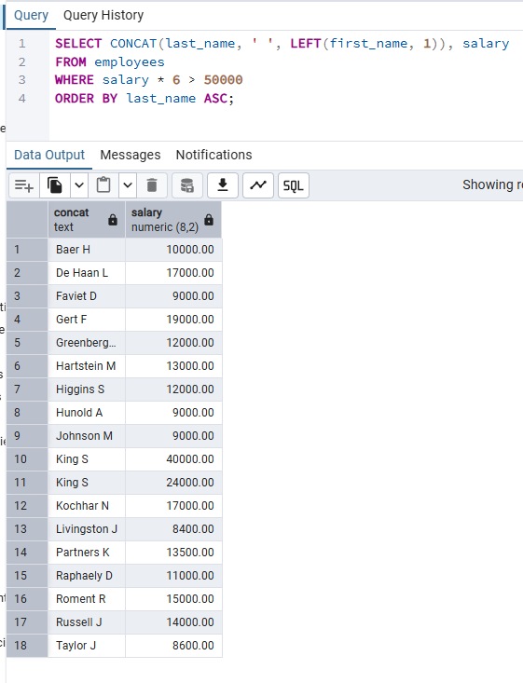

**Задание 2.** **Вывод идентификатор отдела и имени без первого символа для сотрудника по фамилии «HUNOLD» (независимо от регистра).**

SELECT department_id, substr(first_name, 2)

FROM employees

WHERE last_name ILIKE 'HUNOLD'

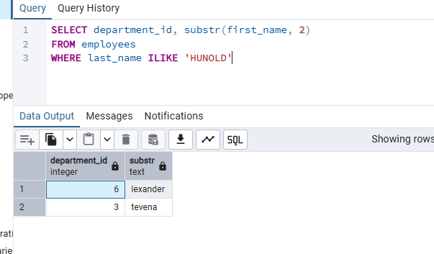

**Задание 3.** **Вывод фамилии в нижнем регистре, зарплаты за неделю (5 дней), для всех сотрудников, кроме сотрудников с именем «Steven» (независимо от регистра). Упорядочить по убыванию зарплаты.**

SELECT LOWER(last_name) as last_name_lower, ROUND(salary / 4) AS week_salary

FROM employees

WHERE first_name NOT ILIKE 'Steven'

ORDER BY week_salary DESC;

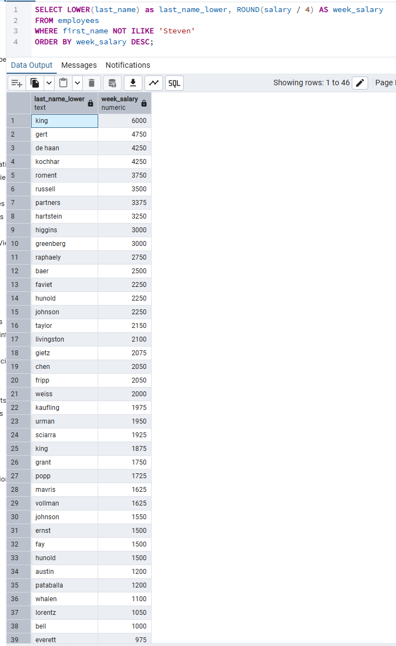 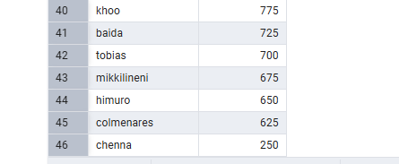

**Задание 4. Вывести сотрудников,  у которых имя или фамилия составляет 5 символов, их годовую зарплату. Ограничьте условие заработной платы в день не более 400. Дополнительным столбцом назначьте им премию, которая составит Х от месячной ЗП (Х - примените какую-либо числовую функцию)**

SELECT first_name, last_name, ROUND(salary * 12) as year_salary, ROUND(salary * 2) as premia

FROM employees

WHERE LENGTH(last_name) = 5 OR LENGTH(first_name) = 5 AND ROUND(salary / 20) <= 400

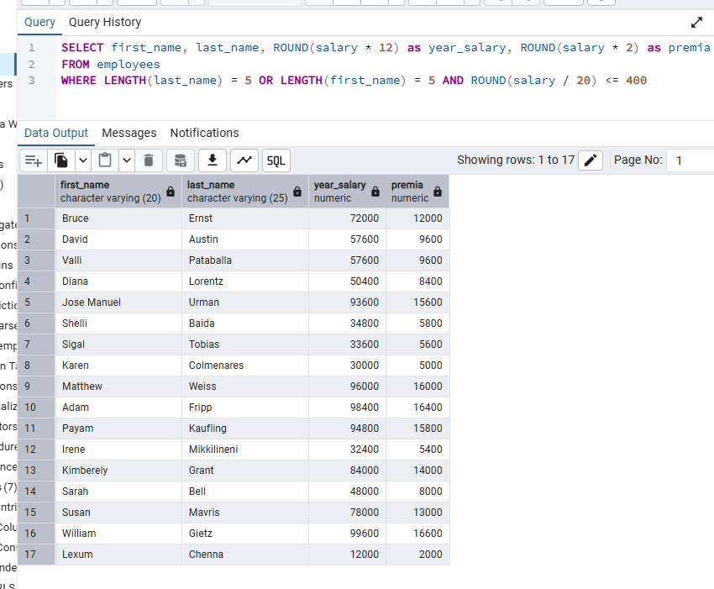

**Задание 5. Вывести фамилию и имя сотрудника (в одном столбце), его дневную зарплату, округлив ее до 2х знаков после запятой и представив в виде ХХХ руб. ХХ коп.(сделать конкатенацию 2-я способами)**

SELECT CONCAT(last_name, ' ', first_name) as employee , CONCAT(ROUND(salary / 20), ' Руб.', ROUND(salary / 20 - TRUNC(salary / 20, 0)) * 100 , ' Коп.')

FROM employees

**TRUNC отсекает дробную часть**

Функция trunc в PostgreSQL возвращает число, усечённое до определённого количества десятичных знаков. Также функция может вернуть число, усечённое до целого числа, если не указано количество десятичных знаков. 

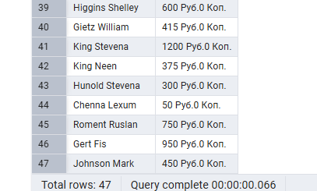

**Задание 6. Первый пример. Придумать 2 запроса самостоятельно с числовыми функциями.**

**???????????????? вопрос по сортировке и корректности работы**

SELECT CONCAT (last_name, ' ', LEFT(first_name, 1)) as employe , CEIL(salary / 20 / 24) || ' Руб.' as hour_salary, salary

FROM employees

ORDER BY hour_salary

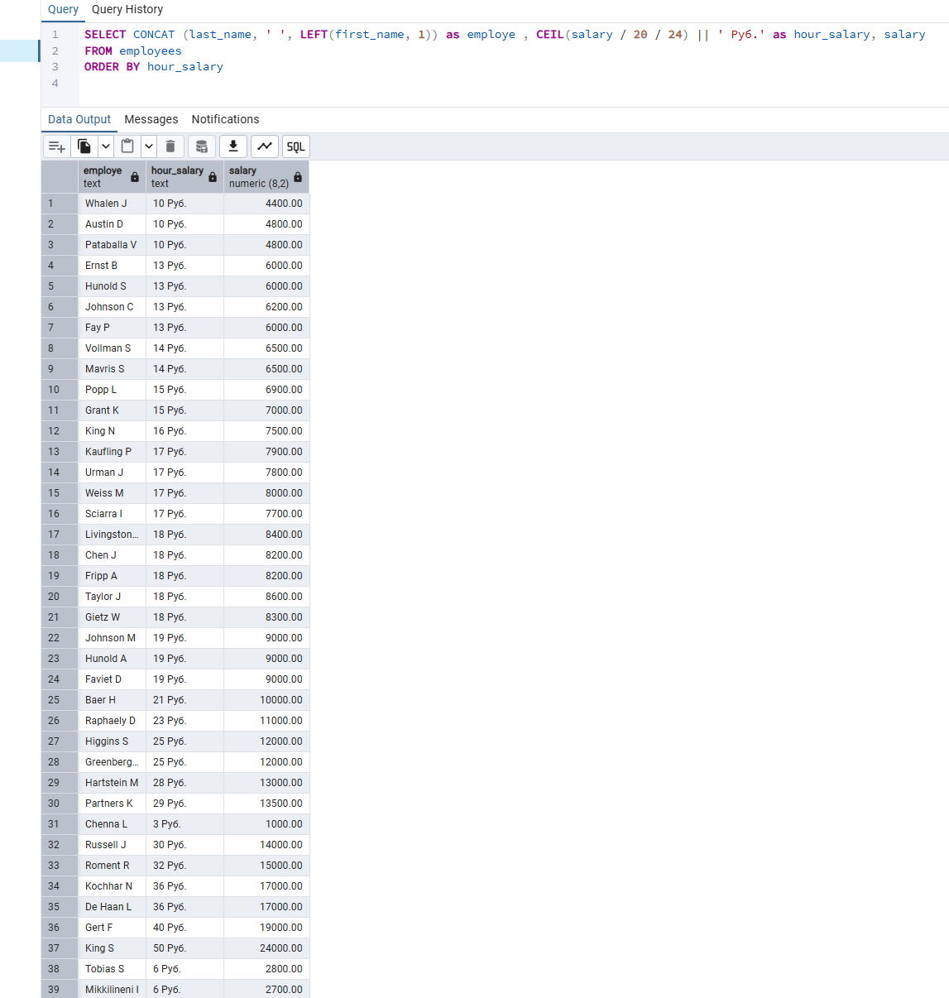

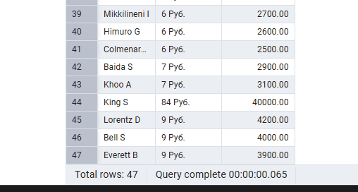

**Задание 6. Второй пример**

**Аванс зарплаты**

SELECT CONCAT (last_name, ' ', LEFT(first_name, 1)) as employe, ROUND(salary / 20 ) * 4 as prepayment

FROM employees

WHERE ROUND(salary / 20 ) * 4 > 2000

ORDER BY prepayment

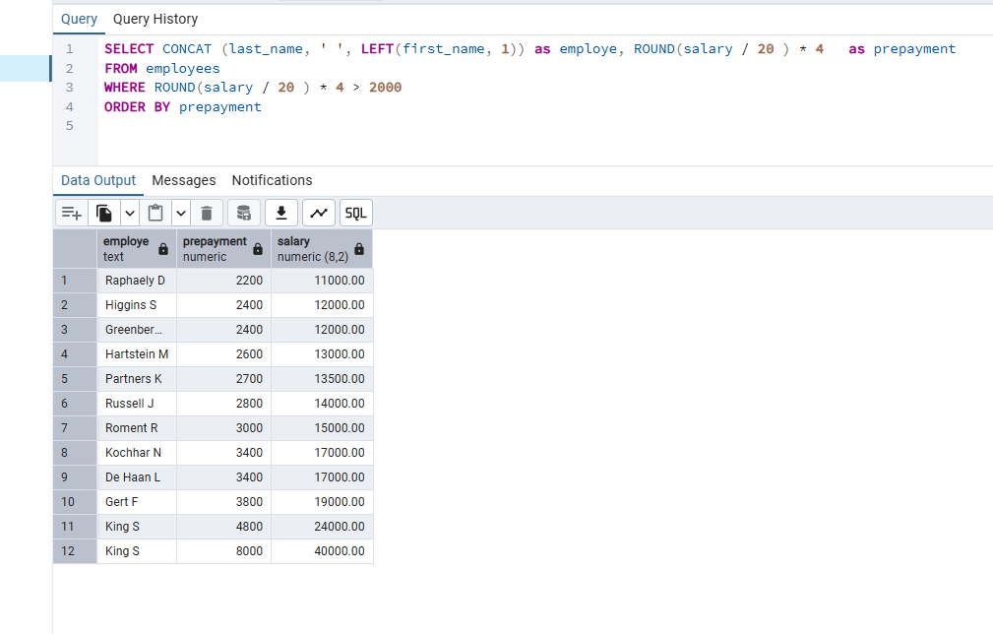

**Защита:**SELECT CONCAT (last_name, ' ', LEFT(first_name, 1)) as employe ,

CEIL(salary / 20 / 24) || ' Руб.' as hour_salary, salary,

SUBSTR(email, 1, LENGTH(first_name)) as name_email, first_name, email

FROM employees

ORDER BY CEIL(salary / 20 / 24)  
  
